# INVITACIÓN A PRESENTAR EXPRESIONES DE INTERÉS PARA EL SERVICIO DE CONSULTORIA INDIVIDUAL

# REPÚBLICA DEL PERÚ

**Unidad Ejecutora 149. Programa de Inversión Creación de Redes Integradas de Salud**

**(PCRIS) - Ministerio de Salud**

**N° 70-2024-MINSA-PCRIS/BID**

En el marco de la ejecución de Programa de Inversión Creación de Redes Integradas de Salud, la Unidad Ejecutora 149, invita a consultores individuales elegibles a expresar su interés para prestar el servicio de la:

**SERVICIO DE CONSULTORÍA INDIVIDUAL PARA ELABORAR EL LISTADO DE BIENES Y SERVICIOS DE MAYOR NECESIDAD, ASÍ COMO SU VALORIZACIÓN MENSUAL PARA EL FINANCIAMIENTO EN LA REDES INTEGRADAS DE SALUD**

**Perfil del consultor:**

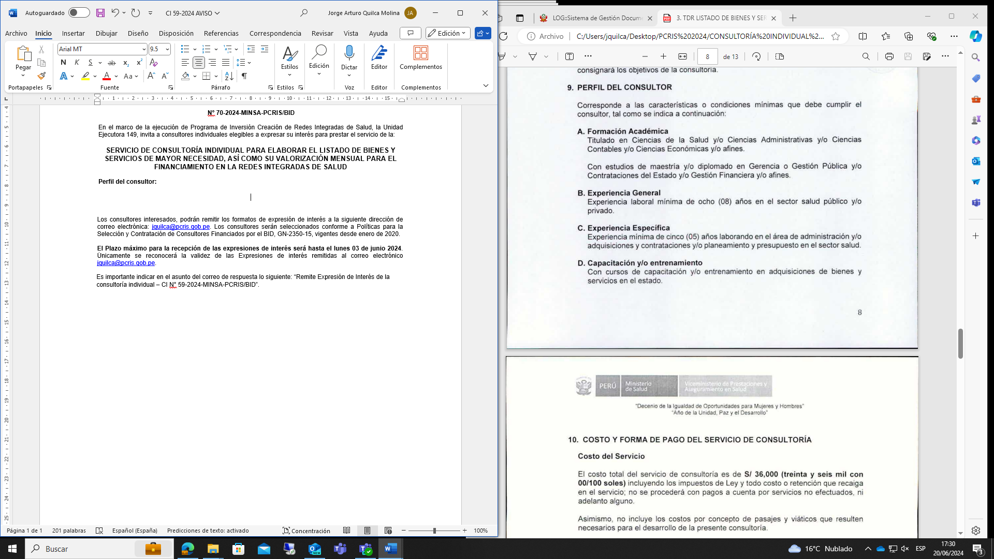

Los consultores interesados, podrán remitir los formatos de expresión de interés a la siguiente dirección de correo electrónica: [jquilca@pcris.gob.pe](mailto:jquilca@pcris.gob.pe). Los consultores serán seleccionados conforme a Políticas para la Selección y Contratación de Consultores Financiados por el BID, GN-2350-15, vigentes desde enero de 2020.

**El Plazo máximo para la recepción de las expresiones de interés será hasta el viernes 28 de junio 2024**. Únicamente se reconocerá la validez de las Expresiones de interés remitidas al correo electrónico [jquilca@pcris.gob.pe](mailto:jquilca@pcris.gob.pe).

Es importante indicar en el asunto del correo de respuesta lo siguiente: “Remite Expresión de Interés de la

consultoría individual – CI N° 70-2024-MINSA-PCRIS/BID”.